**ANEXO: MANUAL DE USUARIO**

IMPLEMENTACIÓN DE ALGORITMOS GENÉTICOS PARA LA RESOLUCIÓN DEL PROBLEMA SCHOOL TIMETABLING PARA LAS INSTITUCIONES EDUCATIVAS

MAURICIO ANDRÉS GUERRA CUBILLOS

ERWIN HAMID PARDO QUIROGA

UNIVERSIDAD DISTRITAL FRANCISCO JOSÉ DE CALDAS

FACULTAD TECNOLÓGICA

TECNOLOGÍA EN SISTEMATIZACIÓN DE DATOS

BOGOTÁ D.C.

COLOMBIA

2014

TABLA DE CONTENIDO

INTRODUCCIÓN 4

1. Menú Principal 5

2. Crear Nueva Instancia 6

ETAPA PREELIMNAR 7

3. Configurar Periodos 7

4. Configurar Días 8

5. Configurar Cambios de Clase 9

PRIMERA ETAPA 10

6. Configurar Asignaturas 11

7. Crear Asignatura 11

8. Editar Asignatura 12

9. Eliminar Asignatura 13

10. Configurar Cursos 14

11. Crear Grado 14

12. Editar Grado 15

13. Eliminar Grado 15

14. Configuración de Cursos 16

15. Crear un Curso 16

16. Crear Varios Cursos 17

17. Editar Curso 18

18. Eliminar Curso 18

19. Configurar Carga Académica 19

20. Crear Nueva Carga Académica 19

21. Editar Carga Académica 20

22. Eliminar Carga Académica 20

SEGUNDA ETAPA 21

23. Configurar Profesores 21

24. Crear Profesor 22

25. Editar Datos Básicos de Profesor 22

26. Eliminar Profesor 23

27. Configurar Preferencia de Periodos de Profesor 23

28. Configurar Preferencia de Asignaturas de Profesor 24

29. Configurar Aulas 24

30. Configurar Tipos de Aula 25

31. Crear Aulas por Profesor 25

32. Crear Aulas por Curso 26

33. Crear Aulas por Carga Académica 26

34. Editar Aula 27

34. Eliminar Aula 27

TERCERA ETAPA 28

35. Configurar Clases 28

36. Crear Configuración de Clases 29

37. Ver Configuración de Clases 29

38. Agregar Clase 30

39. Editar Clase 30

40. Eliminar Clase 31

GENERAR HORARIO 31

41. Configurar Parámetros de Algoritmo 31

42. Generar Horario y Guardar Soluciones 32

43. Mostrar Soluciones 32

REPORTES 33

44. Ver Horario Completo de Cursos 33

45. Ver horario de Curso Seleccionado 33

46. Ver Horario Completo de Profesores 34

47. Horario de Profesor Seleccionado 34

TABLA DE FIGURAS

Figura 1. Menú Principal 7

Figura 2. Crear Nueva Instancia 7

Figura 3. Etapa Preeliminar 8

Figura 4. Configurar Periodos 8

Figura 5. Seleccionar Días Hábiles 9

Figura 6. Configurar Días 9

Figura 7. Seleccionar Número de Clases 10

Figura 8. Configurar Cambios de Clase 10

Figura 9. Primera Etapa 11

Figura 10. Configurar Asignaturas 11

Figura 11. Crear Asignatura 12

Figura 12. Editar Asignatura 13

Figura 13. Eliminar Asignatura 14

Figura 14. Configurar Cursos 15

Figura 15. Crear Grado 15

Figura 16. Editar Grado 16

Figura 17. Eliminar Grado 16

Figura 18. Configuración de Cursos 17

Figura 19. Crear un Curso 17

Figura 20. Crear Varios Cursos 18

Figura 21. Editar Curso 19

Figura 22. Eliminar Curso 19

Figura 23. Configurar Carga Académica 20

Figura 24. Crear Nueva Carga Académica 20

Figura 25. Editar Carga Académica 21

Figura 26. Eliminar Carga Académica 21

Figura 27. Segunda Etapa 22

Figura 28. Configurar Docentes 22

Figura 29. Crear Profesor 23

Figura 30. Editar Datos Profesor 23

Figura 31. Eliminar Profesor 24

Figura 32. Configurar Preferencia de Periodos 24

Figura 33. Configurar Preferencia de Asignaturas 25

Figura 34. Configurar Aulas 25

Figura 35. Crear Aulas por Profesor 26

Figura 36. Crear Aulas por Curso 27

Figura 37. Editar Aula 28

Figura 38. Eliminar Aula 28

Figura 39. Tercera Etapa 29

Figura 40. Configurar Clases 29

Figura 41. Crear Configuración de Clases 30

Figura 42. Ver Configuración de Clases 30

Figura 43. Agregar Clase 31

Figura 44. Editar Clase 31

Figura 45. Eliminar Clase 32

Figura 46. Generar Solución 32

Figura 47. Configurar Parámetros de Algoritmo 32

Figura 48. Generar Horario y Guardar Soluciones 33

Figura 49. Mostrar Soluciones 33

Figura 50. Horario Completo de Cursos 34

Figura 51. Horario Completo de Profesores 35

Figura 52. Horario de Profesor Seleccionado 35

# INTRODUCCIÓN

El sistema para la generación automática de horarios de clase para los colegios, permite capturar toda la información y el procesamiento de los datos obtenidos para obtener una solución final, así como también la visualización de y consulta de reportes que muestran dichas solución o soluciones dadas.

Mediante este manual, se indican paso a paso el manejo de la herramienta para los procedimientos de carga de información, generación del resultado final y la visualización e interpretación de los reportes que el sistema arroja.

# 1. Menú Principal

En el menú o panel principal se muestran todas las principales opciones de configuración, así como las etapas en las cuales se realiza dicho proceso para la generación del resultado final. Desde allí se podrá ver el progreso de cada etapa hasta llegar al 100% y proceder con la generación de la solución.

Las etapas principales de configuración se dividen en 4:

0. Etapa Preeliminar: Donde el usuario realiza la configuración de los periodos de clase.

1. Primera Etapa: Durante la cual se realiza la configuración de las asignaturas, los cursos y la carga académica.

2. Segunda Etapa: Allí el usuario configura la información de profesores y aulas.

3. Tercera Etapa: Etapa final en la cual se hace la configuración de las clases

Figura 1. Menú Principal

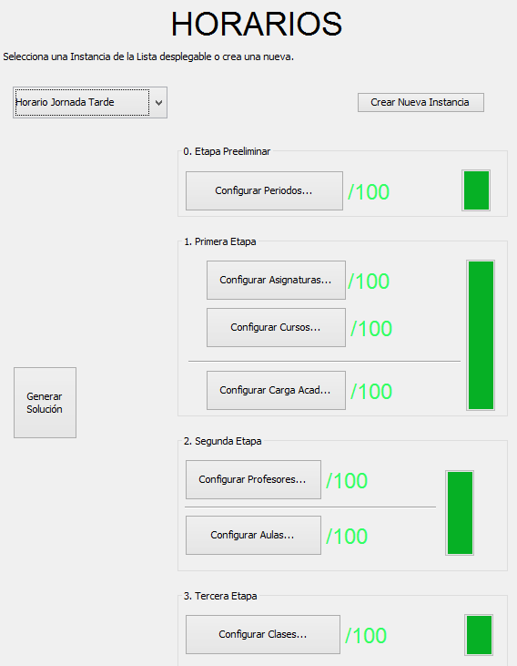

# 2. Crear Nueva Instancia

El paso inicial antes de comenzar con la configuración es crear una nueva instancia para horario en el sistema.

Basta con dar click en el botón “Crear Nueva Instancia” y darle un nombre.

Figura 2. Crear Nueva Instancia

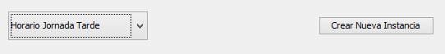

# ETAPA PREELIMNAR

Figura 3. Etapa Preeliminar

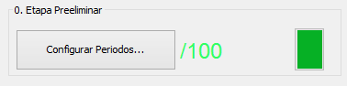

# 3. Configurar Periodos

La configuración de periodos consiste en indicar los días durante los cuales se dictaran clase y los cambios de clase con su respectiva duración.

Para ingresar debe dar clic en el botón “Configurar Periodos”.

Se abrirá la ventana que se muestra en la siguiente imagen.

Figura 4. Configurar Periodos

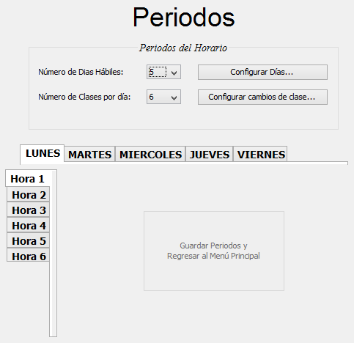

# 4. Configurar Días

Para realizar la configuración de los días, debe seleccionar la cantidad de días hábiles a la semana que se dictaran clases, por ejemplo: 5 días hábiles, es decir, de lunes a viernes.

Figura 5. Seleccionar Días Hábiles



Luego de esto, se debe hacer clic en “Configurar Días”, allí simplemente se elige la nomenclatura a manejar para la identificación de los días.

Existen 2 tipos de configuración: La primera son los días de la semana (Lunes, Martes, Miércoles, Jueves, Viernes) y la segunda son los días enumerados (Día 1, Día 2, Día 3, Día 4, Día 5).

Figura 6. Configurar Días

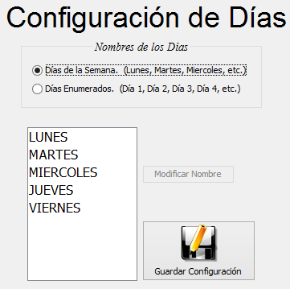

Luego de que el usuario elija su configuración de preferencia, debe hacer clic en “Guardar Configuración”.

# 5. Configurar Cambios de Clase

El primer paso es seleccionar el número de clases por día que se van a dictar (se debe incluir el espacio de descanso).

Figura 7. Seleccionar Número de Clases



En seguida se debe hacer clic en la opción “Configurar Cambios de Clase”, allí el usuario deberá asignar horas de inicio y final de cada clase teniendo en cuenta su orden y que el en intermedio (según sea la organización horaria del colegio) se debe asignar un periodo de descanso. Una vez realizado esto, se hace clic en “Configurar Duración” para guardar los cambios.

Figura 8. Configurar Cambios de Clase

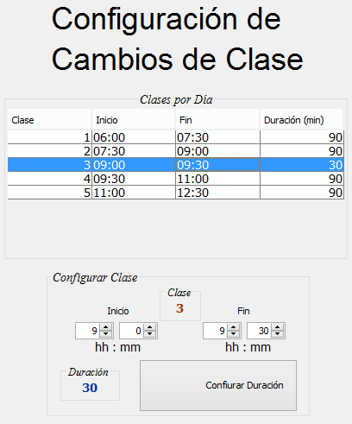

# PRIMERA ETAPA

Figura 9. Primera Etapa

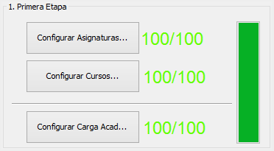

# 6. Configurar Asignaturas

Para ingresar al módulo de configuración de asignaturas, debe hacer clic en “Configurar Asignaturas”, desde allí el usuario puede crear, editar o eliminar asignaturas.

Figura 10. Configurar Asignaturas

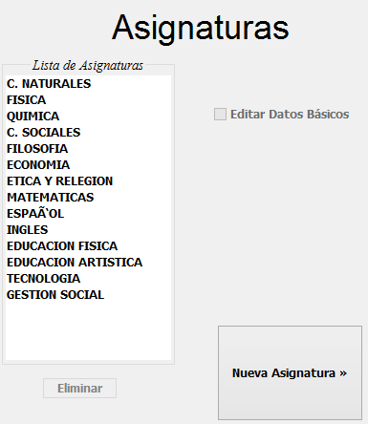

# 7. Crear Asignatura

Para crear una nueva asignatura, el usuario debe hacer clic en “Nueva Asignatura”, en seguida asignarle un nombre y seleccionar el área, finalmente hacer clic en “Agregar Asignatura” para guardar los cambios.

Figura 11. Crear Asignatura

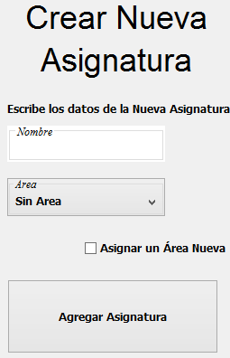

# 8. Editar Asignatura

Para la edición de una asignatura, debe seleccionarse la asignatura a modificar y luego elegir la opción “Editar Datos Básicos”, luego se carga la información de la asignatura y se podrá editar. Para guardar los cambios se debe hacer clic en “Editar”.

Figura 12. Editar Asignatura

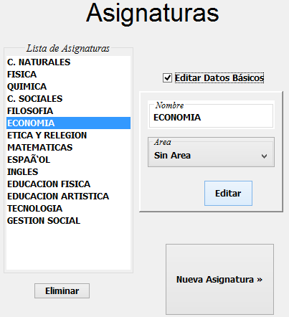

# 9. Eliminar Asignatura

Para eliminar una asignatura se debe seleccionar la asignatura y luego hacer clic en el botón “Eliminar”, el sistema pedirá la confirmación de la operación y al dar “Si” inmediatamente la asignatura será eliminada, si elige la opción “No” la operación será cancelada.

Figura 13. Eliminar Asignatura

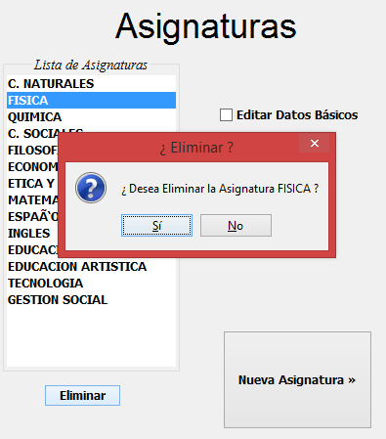

# 10. Configurar Cursos

Para ingresar a configurar los cursos y los grados, el usuario debe hacer clic en la opción “Configurar Cursos”.

Figura 14. Configurar Cursos

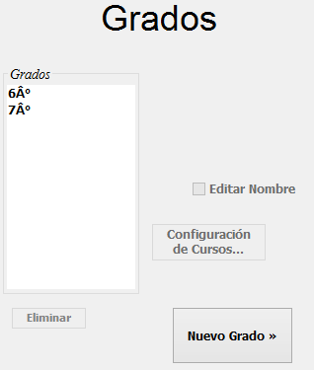

# 11. Crear Grado

La ventana principal de configuración de cursos indica que primero se deben crear los grados. Para crear un grado el usuario debe hacer clic en “Nuevo Grado” y asignarle un nombre.

Figura 15. Crear Grado

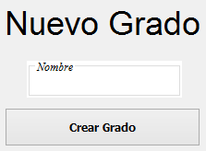

# 12. Editar Grado

Para modificar un grado, el usuario debe seleccionar un grado existente y seleccionar la opción “Edit**ar Nombre”. Para guardar debe ha**cer clic en “Editar”.

Figura 16. Editar Grado

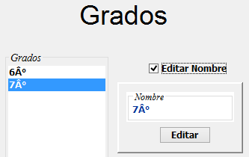

# 13. Eliminar Grado

Para borrar un grado, el usuario debe seleccionar un grado existente y hacer clic en “Eliminar”. El sistema pedirá una confirmación para eliminar el grado.

Figura 17. Eliminar Grado

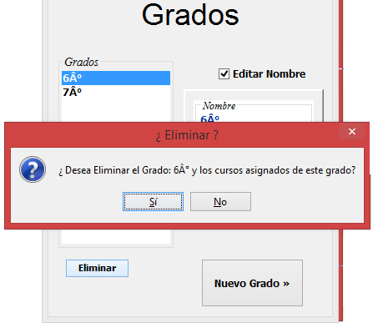

# 14. Configuración de Cursos

Para configurar los cursos deben existir los grados. Se debe seleccionar un grado y hacer clic en el botón “Configuración de Cursos”.

Figura 18. Configuración de Cursos

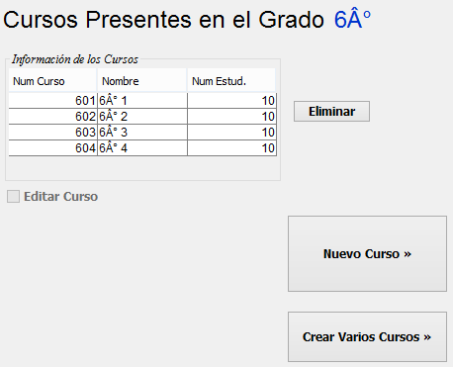

# 15. Crear un Curso

Para crear un curso, el usuario debe hacer clic en el botón “Nuevo Curso”, asignar el número del curso, el nombre y el número de estudiantes.

Figura 19. Crear un Curso

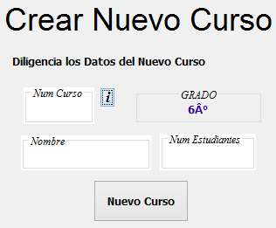

# 16. Crear Varios Cursos

Para crear varios cursos, el usuario debe hacer clic en “Crear Varios Cursos”, elegir la opción “Personalizado” para tener más opciones de configuración, luego seleccionar la cantidad de cursos que se quieren crear. Si desea que los cursos se creen en secuencia debe marcar la opción y escoger un código de inicio (hacer clic en el botón de información) y finalmente se hace una vista previa de los cursos.

Figura 20. Crear Varios Cursos

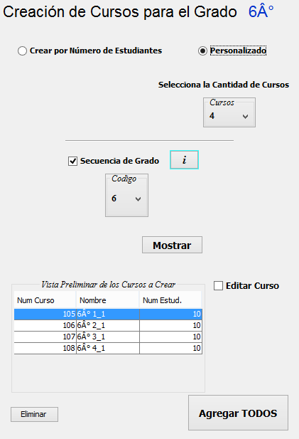

# 17. Editar Curso

Para la edición de un curso, se debe seleccionar el curso y marcar la opción “Editar Curso”, los datos se cargaran y el usuario puede modificar los datos. Para guardar los cambios el usuario debe hacer clic en “Editar”.

Figura 21. Editar Curso

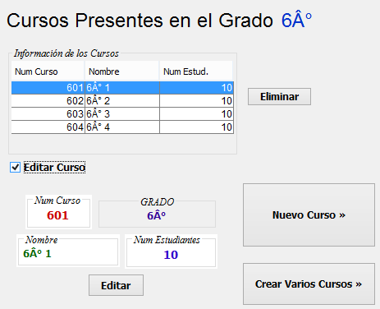

# 18. Eliminar Curso

Para eliminar un curso, se debe seleccionar un curso existente y luego hacer clic en el botón “Eliminar”. El sistema solicitará la confirmación de la operación.

Figura 22. Eliminar Curso

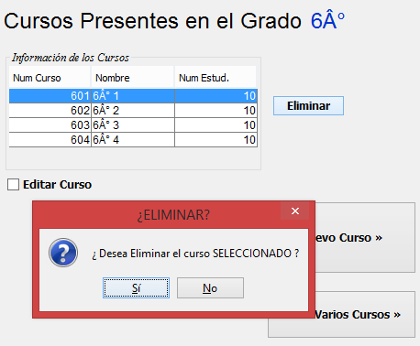

# 19. Configurar Carga Académica

El usuario debe hacer clic en “Configurar Carga Académica” desde el panel principal. Una vez abierta la ventana de configuración debe seleccionar el grado a configurar.

Figura 23. Configurar Carga Académica

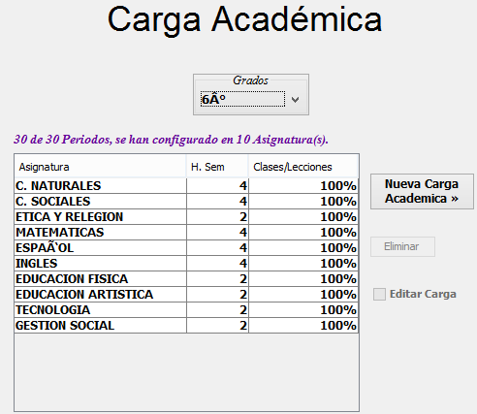

# 20. Crear Nueva Carga Académica

Para la creación de carga académica, el usuario debe hacer clic en el botón “Nueva Carga Académica”, seleccionar el grado, la materia y el número de horas semanales.

Figura 24. Crear Nueva Carga Académica

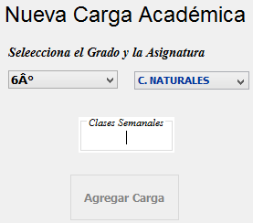

# 21. Editar Carga Académica

Para modificar una carga académica, el usuario debe seleccionar una carga existente y marcar la opción “Editar Carga”.

Figura 25. Editar Carga Académica

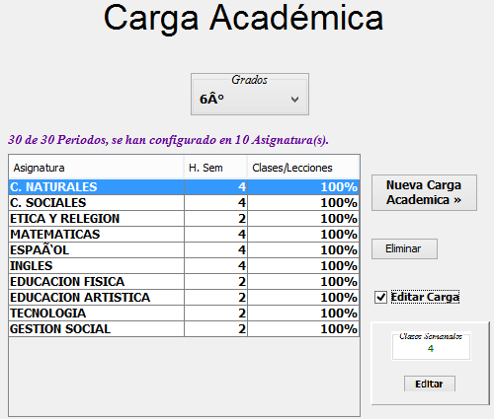

# 22. Eliminar Carga Académica

Para borrar una carga académica, el usuario debe seleccionar una carga existente y hacer clic en el botón “Eliminar”. El sistema solicitará confirmación para continuar con la operación.

Figura 26. Eliminar Carga Académica

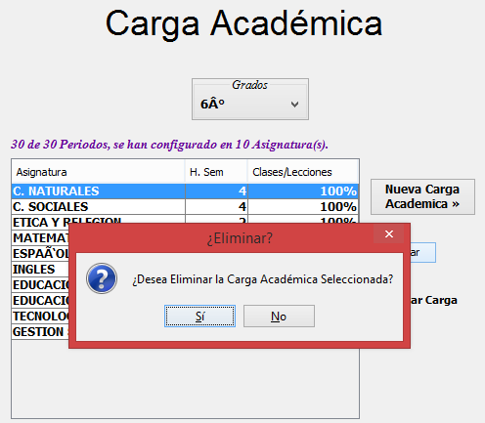

# SEGUNDA ETAPA

Figura 27. Segunda Etapa

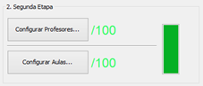

# 23. Configurar Profesores

Para la configuración de los profesores, el usuario debe hacer clic en el botón “Configurar Profesores” del panel principal.

Figura 28. Configurar Docentes

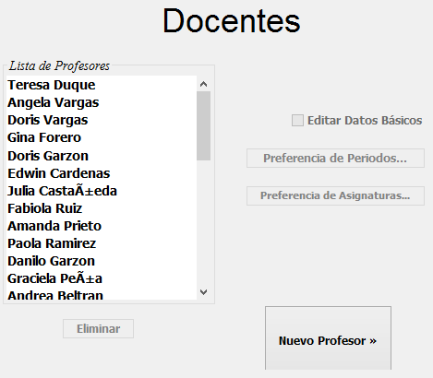

# 24. Crear Profesor

Para crear un profesor, el usuario debe hacer clic en el botón, “Nuevo Profesor”, asignarle el nombre y las horas semanales de trabajo.

Figura 29. Crear Profesor

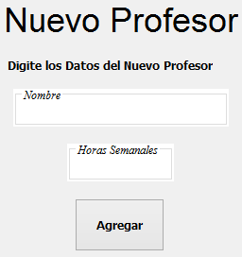

# 25. Editar Datos Básicos de Profesor

El usuario debe seleccionar un profesor existente y marcar la opción “Editar Datos Básicos” para cargar la información.

Figura 30. Editar Datos Profesor

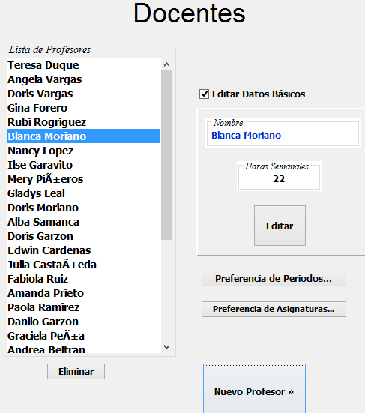

# 26. Eliminar Profesor

El usuario debe seleccionar un profesor existente y hacer clic en el botón “Eliminar”. El sistema solicitará la confirmación de la operación.

Figura 31. Eliminar Profesor

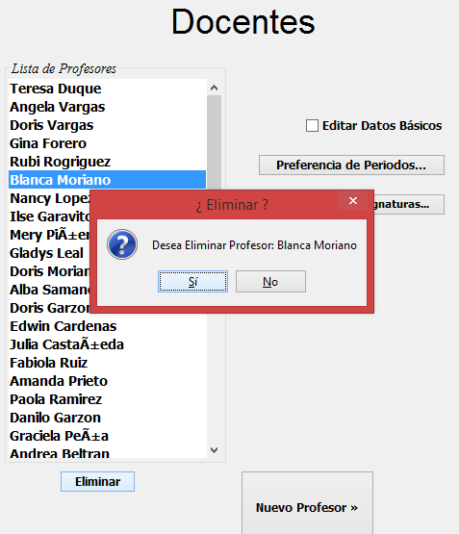

# 27. Configurar Preferencia de Periodos de Profesor

La preferencia de periodos de un profesor consiste en los días y periodos de la semana en los cuales el profesor se encuentra disponible para dictar una materia. Para configurar esto, el usuario debe seleccionar el profesor a configurar e ingresar a “Preferencia de Periodos” y marcar los periodos en los cuales el profesor tiene disponibilidad.

Figura 32. Configurar Preferencia de Periodos

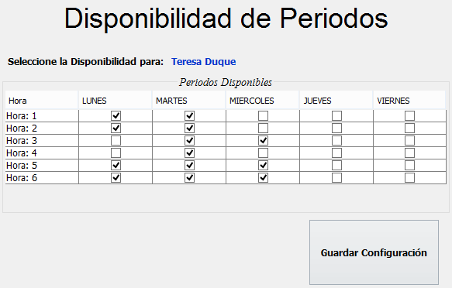

# 28. Configurar Preferencia de Asignaturas de Profesor

La asignación de preferencia de asignaturas consiste en indicar que materias son las que va a dictar cada profesor. El usuario debe seleccionar el profesor al cual va a configurar, luego hacer clic en el botón “Preferencia de Asignaturas” y seleccionar las materias que el profesor va a dictar.

Figura 33. Configurar Preferencia de Asignaturas

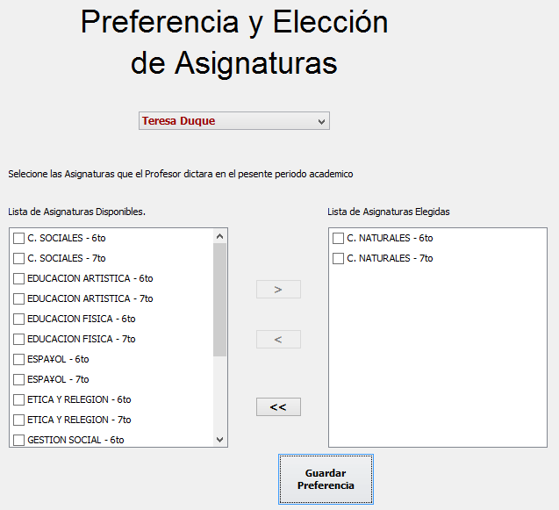

# 29. Configurar Aulas

Para ingresar a la configuración de las aulas, el usuario debe hacer clic en el botón “Configurar Aulas” de panel principal.

Figura 34. Configurar Aulas

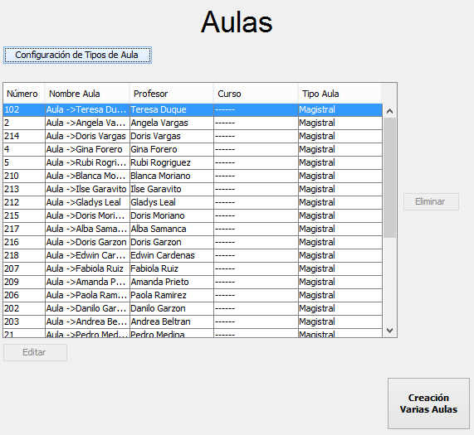

# 30. Configurar Tipos de Aula

PENDIENTE

# 31. Crear Aulas por Profesor

La creación de aulas por profesor consiste en la asignación de aulas de clase donde el profesor que permanece allí y los cursos rotan entre cada periodo de clase.

Para realizar esta creación, el usuario debe marcar la opción “Aulas por Profesor”, se pueden seleccionar todos los profesores o únicamente a los que se desee asignar, una vez seleccionados los profesores se hace clic en el botón “Siguiente”, en seguida se carga la información de las aulas que se están creado, se valida la información y se guardan los datos generados.

Figura . Crear Aulas por Profesor

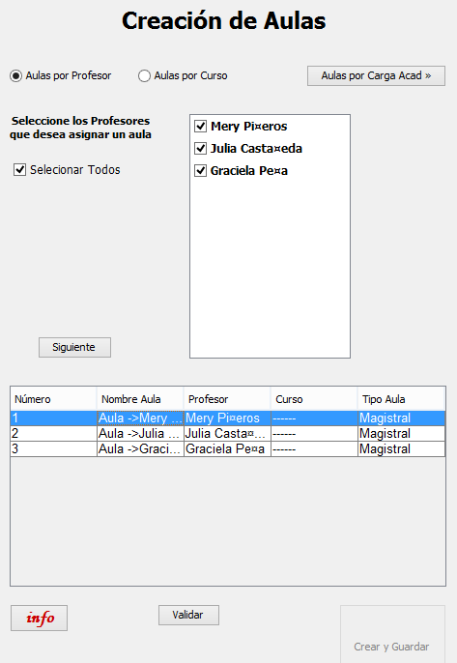

# 32. Crear Aulas por Curso

La creación de aulas por curso se realiza cuando el curso permanece en un aula y el encargado de rotar entre periodos de clase es el profesor.

Para crear esta configuración, el usuario debe marcar la opción “Aulas por Curso”, luego seleccionar todos los cursos o los que sean requeridos para asignar aulas y hacer clic en el botón “Siguiente”, el sistema mostrara la información de las aulas a crear, se valida esta información y se guarda la nueva configuración.

Figura . Crear Aulas por Curso

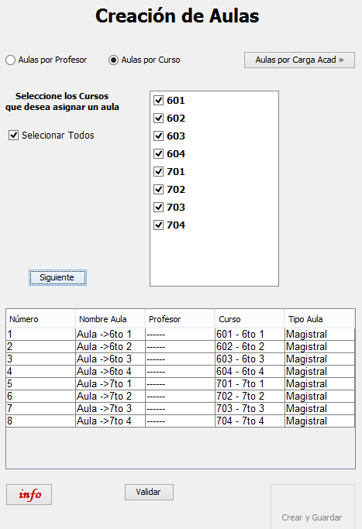

# 33. Crear Aulas por Carga Académica

PENDIENTE

# 34. Editar Aula

Para La edición de un aula, el usuario debe seleccionar un aula existente y hacer clic en el botón “Editar”, luego el sistema carga la información del aula para ser modificada. Una vez hechos los cambios el usuario hace clic en el botón guardar para actualizar la información.

Figura . Editar Aula

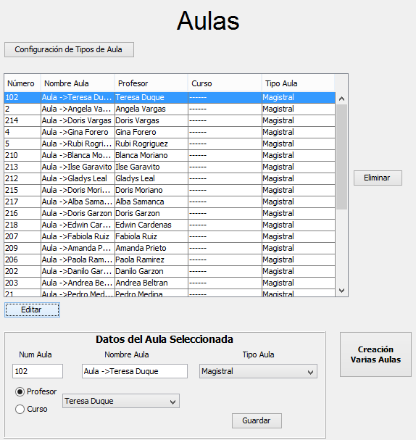

# 34. Eliminar Aula

Para borrar un aula, el usuario debe seleccionar un aula existente y hacer clic en el botón “Eliminar”. EL sistema solicita la confirmación de la operación antes de eliminar el aula.

Figura . Eliminar Aula

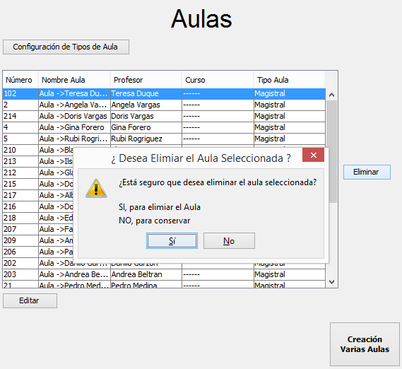

# TERCERA ETAPA

Durante la tercera etapa de configuración resta hacer la configuración de las clases.

Figura . Tercera Etapa

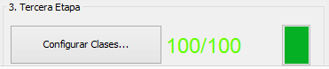

# 35. Configurar Clases

Para ingresar a la configuración de clases, el usuario debe hacer clic en el botón “Configurar Clases” desde el panel principal, en seguida el sistema muestra las asignaturas que han sido configuradas y las horas de dictado a la semana.

Figura . Configurar Clases

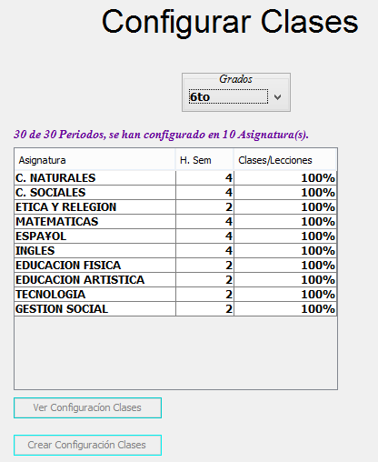

# 36. Crear Configuración de Clases

Para crear una nueva configuración el usuario debe seleccionar una de las asignaturas y hacer clic en el botón “Crear Configuración Clases”, selecciona el número de clases por semana teniendo en cuenta cuantas horas a la semana se debe dictar la asignatura, se valida la información y se procede a guardar la nueva configuración.

Figura . Crear Configuración de Clases

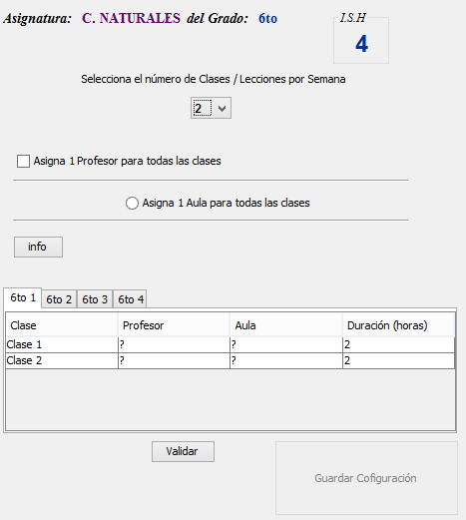

# 37. Ver Configuración de Clases

Para ver la configuración de una clase, el usuario debe seleccionar una de las asignaturas a configurar y hacer clic en el botón “Ver Configuración Clases”, el sistema carga la configuración actual que fue creada para la clase.

Figura . Ver Configuración de Clases

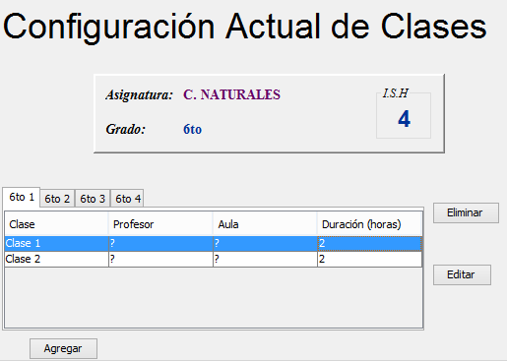

# 38. Agregar Clase

Para crear una clase el usuario debe ingresar ver la configuración de clases, luego hacer clic en el botón “Agregar” y una nueva clase se cargara en la configuración.

Figura . Agregar Clase

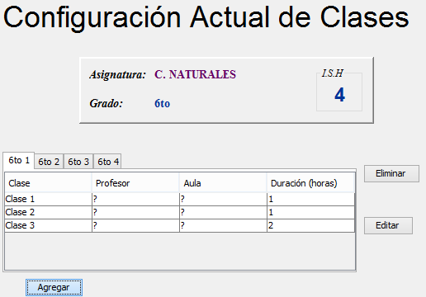

# 39. Editar Clase

Para Editar una clase, el usuario debe seleccionar una de las clases existentes, luego en este paso es importante asignar el profesor y el aula respectiva; la duración depende de la cantidad de clases que existan y el sistema se encarga de asignarla. Una vez hechos los cambios el usuario debe guardar la nueva configuración.

Figura . Editar Clase

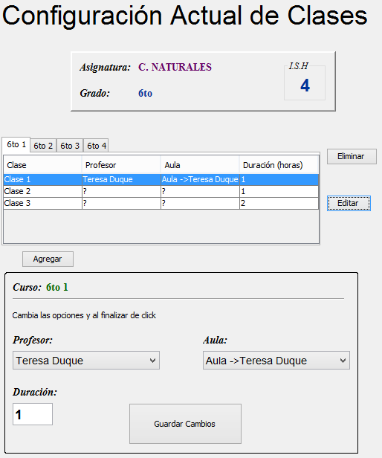

# 40. Eliminar Clase

Para borrar una clase, el usuario debe seleccionar una clase existente y hacer clic en el botón “Eliminar”. EL sistema solicitará la confirmación de la operación antes de eliminar la clase.

Figura . Eliminar Clase

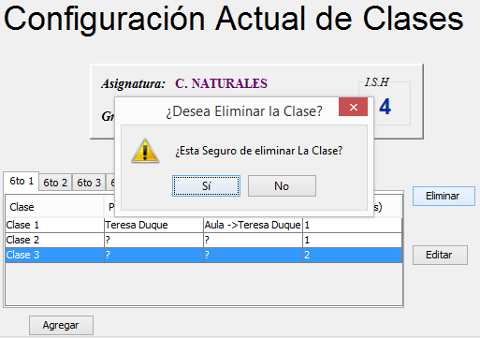

# GENERAR HORARIO

Con la configuración completada en un 100% de todos los parámetros principales, el usuario puede proceder a ingresar a la opción “Generar Solución”, donde se configuran los últimos parámetros que van más de la mano con los resultados que se quieren obtener.

Figura . Generar Solución

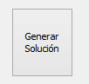

# 41. Configurar Parámetros de Algoritmo

Figura . Configurar Parámetros de Algoritmo

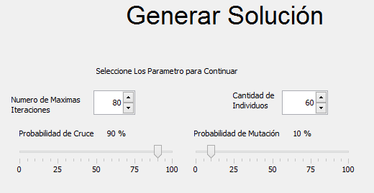

# 42. Generar Horario y Guardar Soluciones

Una vez cargados todos los datos y configuración requeridas por el sistema, y teniendo la configuración personalizada de los parámetros para la ejecución del algoritmo se puede hacer clic en el botón “Generar Horario”, y de esta manera obtener la solución final. Una vez el algoritmo termina su proceso el sistema muestra las diferentes soluciones encontradas y luego el usuario debe hacer clic en el botón “Guardar Soluciones”, para que estén disponibles durante la consulta y visualización de los resultados.

Figura . Generar Horario y Guardar Soluciones

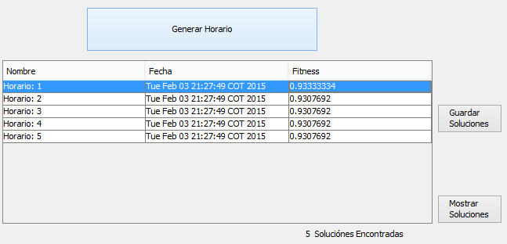

# 43. Mostrar Soluciones

Para ver todas las soluciones que han sido guardadas, el usuario debe hacer clic en el botón “Mostrar Soluciones”.

Figura . Mostrar Soluciones

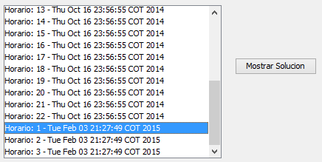

# REPORTES

Los reportes que muestra el sistema van de la mano con cada solución guardada, por lo cual para ver los reportes de una solución específica el usuario debe mostrar la soluciones guardadas, seleccionar la solución que desea ver y hacer clic en el botón “Mostrar Solución”.

# 44. Ver Horario Completo de Cursos

El principal informe presentado es el horario completo de clases, de lunes a viernes de cada uno de los cursos.

Figura . Horario Completo de Cursos

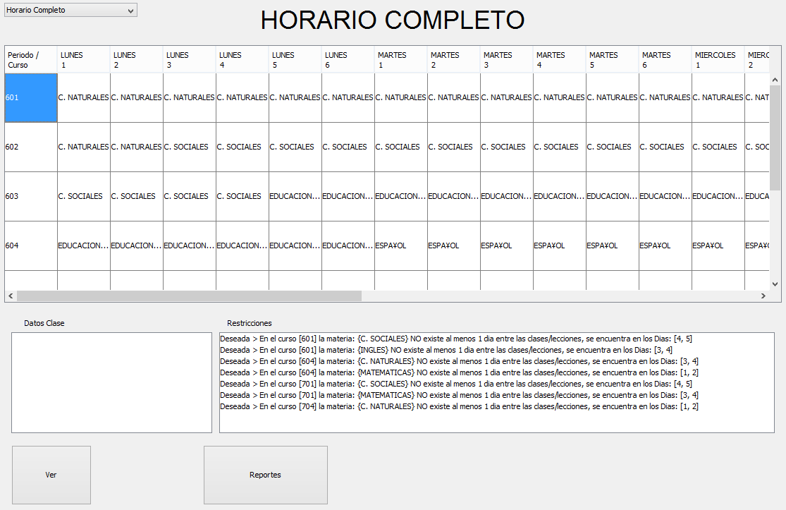

# 45. Ver horario de Curso Seleccionado

Para visualizar el horario especifico de un curso, se debe seleccionar el curso desde la tabla y hacer clic en el botón “Ver”.

# 46. Ver Horario Completo de Profesores

El reporte de horario completo de profesores, muestra una tabla con todos los profesores, con los días y los periodos en los cuales dictan clase.

Figura . Horario Completo de Profesores

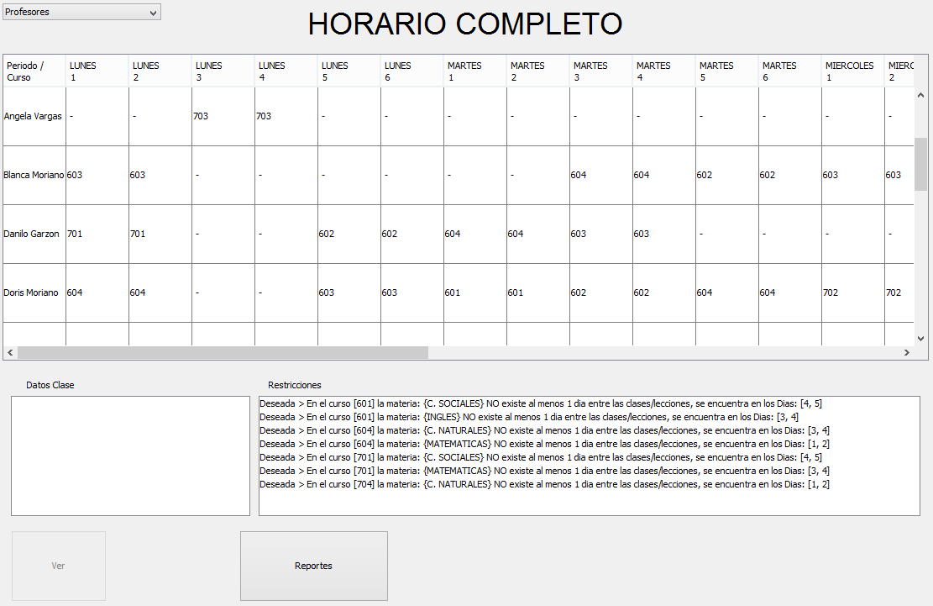

# 47. Horario de Profesor Seleccionado

Para ver el horario de un profesor en específico, el usuario debe seleccionar el profesor desde la tabla de horarios completa y hacer clic en el botón “Ver”, luego se cargara el horario de dicho profesor.

Figura . Horario de Profesor Seleccionado

